Родителям о сенсорной интеграции.
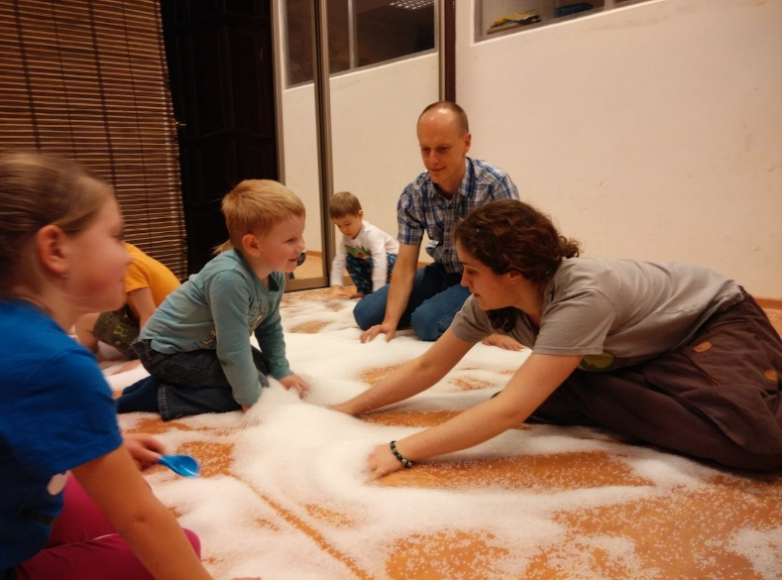
СЕНСОРНАЯ ИНТЕГРАЦИЯ
Сенсорная интеграция — это организация сенсорных сигналов, благодаря которой мозг обеспечивает эффективные реакции тела и формирует эмоции и поведение. Целью этого процесса является планирование и выполнение соответствующих действий в ответ на сенсорный раздражитель, внешний или внутренний. Дисфункция сенсорной интеграции — это состояние, при котором сигналы, поступающие от разных органов чувств, не переводятся в соответствующий ответ, не организуются в адекватную поведенческую реакцию.
Нарушение сенсорной интеграции — так называется нарушение обработки сенсорной информации. За этим диагнозом скрывается отклонение, которое обычно не видят и не диагностируют, списывая его проявления на капризы ребенка. Закрывает уши руками в шумном месте? Не любит шерстяной свитер и ярлычки на одежде до истерики? Боится ходить по ступенькам, убегает от запаха сырой рыбы, не ездит на велосипеде, а в классе отвлекается на любой шум? Да это вы избаловали ребенка, строже надо воспитывать! Что на самом деле происходит с излишне или недостаточно чувствительными детьми (и взрослыми) и поддается ли это «воспитанию», на эти вопросы может ответить специалист, работающий с теорией сенсорной интеграции.
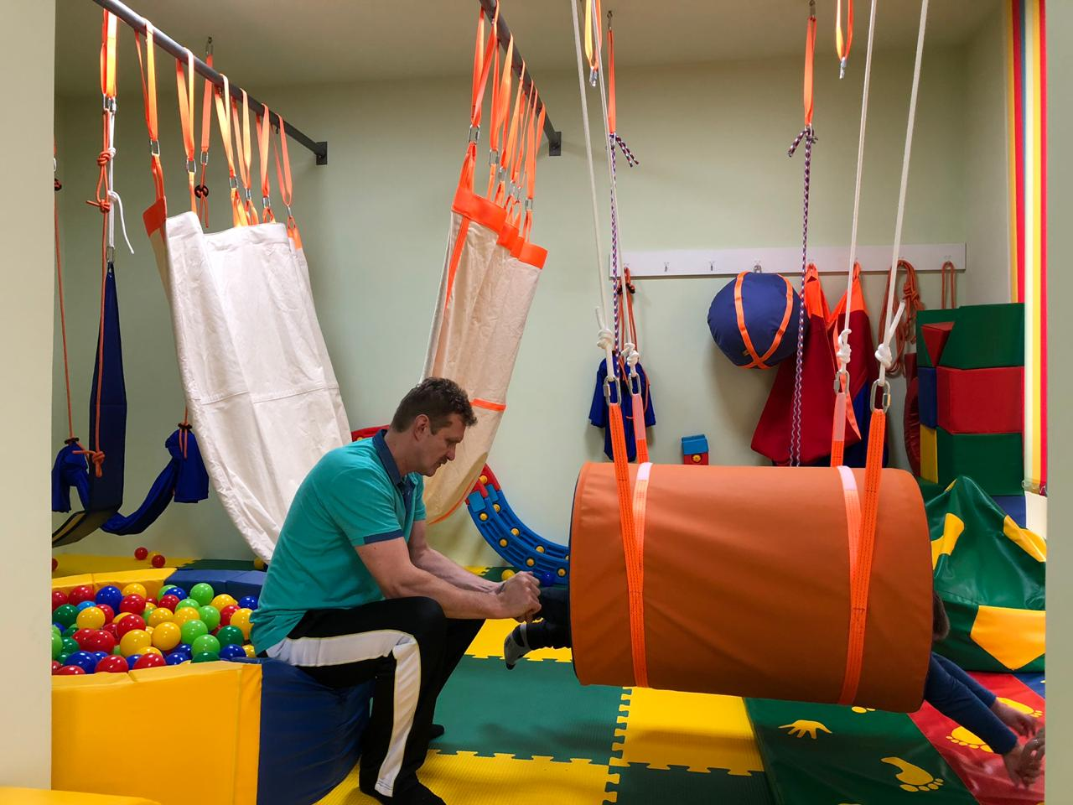
ПРИЗНАКИ НАРУШЕНИЯ СЕНСОРНОЙ ИНТЕГРАЦИИ.
По данным исследователей, каждый 6-ой ребенок не капризничает, а имеет значительное нарушение, мешающее полноценно развиваться. Как они это выясняют?
- Нарушения обработки слуховой информации: дети боятся громких звуков, не переносят некоторых видов музыки (или музыку вообще), мамино пение, тембры голоса, часто закрывают уши руками или голову подушкой или напротив, часто не слышат, когда к ним обращаются, не любят шумного окружения, улицы, выглядят растерянными в таких местах, остаются в классе на переменке.
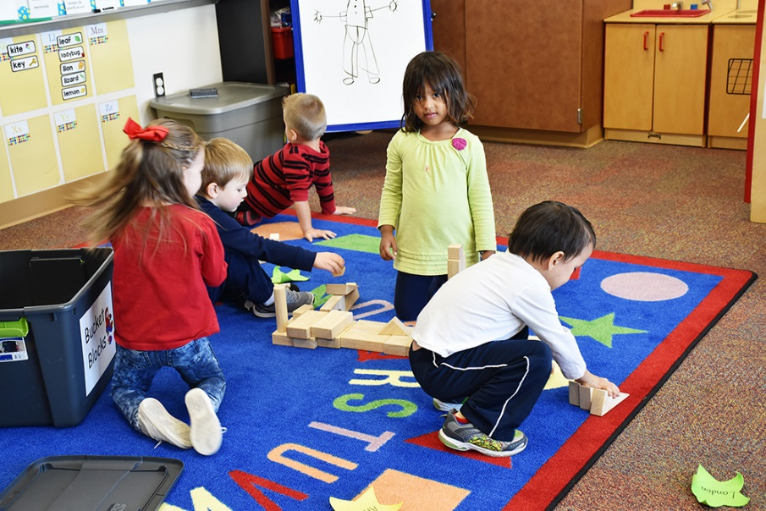
- Нарушения зрительной системы: ребенок не любит ходить по ступенькам, перешагивать препятствия, смотреть в глаза, предпочитает полумрак или темноту, капризничает при ярком свете, напрягается, рассматривая окружающих и предметы.
- Нарушения тактильного восприятия: дети не любят играть с пластилином, песком, красками, боятся испачкаться клеем или грязью, избегают прикосновений к себе, сами не любят прикасаться ко многим предметам, резко реагируют на некоторые ткани из одежды, постельного белья, определенные конструкции одежды, например, водолазки, свитера с горлом, жалуются на ярлычки, торчащие внутри футболок нитки вышивки, не терпят ходьбы босиком. Также отмечается снижение болевой и температурной чувствительности.
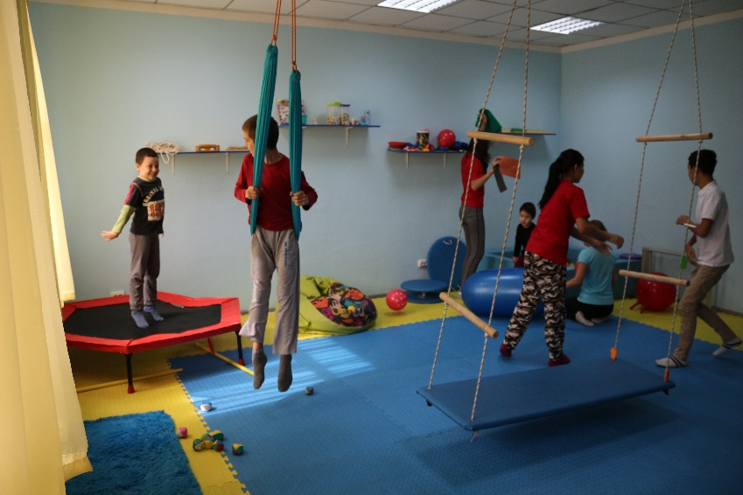
- Моторные, вестибулярные дисфункции: при таких типах нарушений ребенок может отличаться неуклюжестью, неловкостью движений, избегать спортивных площадок, горок, игр с мячом, никак не осваивает катание на велосипеде, не залезает по перекладинам, плохо прыгает, опасно рискует в подвижных играх, пробует разные типы движений и пытается держаться, хвататься за все, т. к. чувствует себя неустойчиво. И основное отличие детей с подобными нарушениями — это сложность концентрации внимания, особенно, если окружающая среда насыщена теми раздражителями, к которым они особенно чувствительны. Дети склонны сменять игры, интересы, вид активности очень и очень быстро, в то же время отличаются тревожностью, присутствуют аффекты — избыточные эмоциональные реакции (резкие капризы, истерики, плач, частый смех, агрессивное поведение и т. п.).
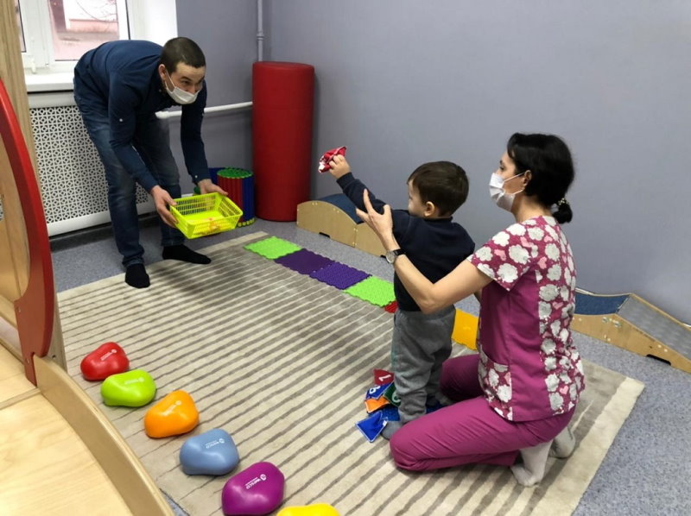
Родители, конечно, лучше всего знают своего ребенка, но они в первую очередь родители и могут преувеличивать либо, наоборот, недооценивать проблему. Многие дети имеют симптомы не одного, а нескольких подтипов сенсорных нарушений. В одной системе, например, тактильной, ребенок может быть гиперчувствительным, в проприоцептивной –малочувствительным, а в вестибулярной иметь сенсорный поиск, так называемое комбинаторное расстройство. Но паттерны, подтипы и степень сенсорных нарушений может выявить только специалист (эрготерапевт, психолог, специальный психолог, логопед, логопед-дефектолог, нейропсихолог, клинический психолог, физиотерапевт, специалист АФК, ЛФК), прошедший специальный обучающий курс по сенсорной интеграции. Для выявления симптомов дисфункции требуется проведение тщательного обследования, тестирования и профессиональной подготовки специалиста, проводящего диагностику.
ЗАНЯТИЯ СЕНСОРНОЙ ИНТЕГРАЦИЕЙ
В зависимости от результатов диагностики подбирается комплекс сенсорных секвенций — упражнений, помогающих улучшить восприятие, передачу и обработку информации. Несмотря на необычное название — секвенции — сами упражнения таковы, что дети воспринимают все в виде игры. Привычные бассейны с шариками, гамаки и качалки дополняются необычными приспособлениями, и ко всему есть свои цели движения. В бассейне нужно найти и собрать предметы, качаясь в гамачке, необходимо умудриться переложить игрушку из одной коробки в другую, стоя на балансире — выучить стихотворение… Все это призвано восполнить отсутствие тех навыков, которые дети в силу особенностей развития недополучили в сенситивный период. Снижение чувствительности к раздражителям или, наоборот, насыщение сенсорного голода помогают восстановить равновесие и не тратить силы и энергию на защиту от воздействия окружающей среды. А значит — развиваться быстрее, активнее и гармоничнее.
Терапевтическое вмешательство, основанное на принципах сенсорной интеграции, предоставляет взаимодействие с ребенком и побуждение его к деятельности и активности, которые носят естественный характер. Удовольствие от движения во время терапевтического занятия помогает мотивировать ребенка и способствует обработке сенсорной информации. Задача вмешательства не только стимулировать адекватную реакцию на ощущения, но и на взаимоотношение с людьми, как взрослыми, так и детьми. Терапевтическое вмешательство должно включать в себя усиленные вестибулярные, проприоцептивные и тактильные ощущения, которые имеют практическое значение для улучшения обработки ощущений ЦНС. На занятии специалист может предложить ребенку бинтование эластичным бинтом конечностей и тела для улучшения проприоцептивных ощущений, утяжелители и прижимание («Сэндвич»), работу с вибромассажерами и совершение «тяжелой работы»(преодоление препятствий) для этой же цели.
Развитию вестибулярного аппарата способствуют упражнения на качелях, батуте, гимнастическом мяче и балансирах. Тактильную чувствительность балансируют с помощью упражнений с различными сенсорными материалами (крупы, краски, пластилин, тесто, пена для бритья и мыльная и т.п.)
СЕНСОРНАЯ ИНТЕГРАЦИОННАЯ ТЕРАПИЯ ДОМА
Идеи для вестибулярной системы
При низкой сенсорной чувствительности.
- поощряйте занятия, которые способствуют развитию вестибулярной системы – лошади-качалки, качели, карусель и кресла-качалки, иппотерапия.
При высокой сенсорной чувствительности.
- разделяйте деятельность на маленькие шаги, используйте визуальные подсказки для обозначения финишной линии (напр. цветной скотч) или поощрения.
Идеи для проприоцептивной системы
При низкой сенсорной чувствительности.
- размещайте мебель у стены комнаты, чтобы сделать передвижение по комнате проще
- обозначайте границы передвижения с помощью яркого скотча на полу
- прививайте правило «вытянутой руки».
-Используйте вибромассажеры, вибрирующие игрушки, бинтование, утяжеленные одеяла.
При высокой сенсорной чувствительности.
Все виды занятий для развития мелкой моторики, любой вид рукоделия,бисероплетение,рисование и раскрашивание.
Идеи для развития органов восприятия внешних стимулов
Идеи для обонятельной системы
При низкой сенсорной чувствительности.
- применение веществ с сильными запахами в качестве награды или переключения внимания от неприемлемых обонятельных стимулов
-ароматерапия.
При высокой сенсорной чувствительности.
- использование чистящих средств и шампуней без запаха, отказ от ношения духов, избавление окружающей среды от запаха по мере возможностей
Идеи для зрительной системы
При низкой сенсорной чувствительности.
- увеличивайте применение визуальной стимуляции, использование ярких, мигающих игрушек.
- сопровождайте любые действия визуальными подсказками: предметами,карточками,игрушками.
При высокой сенсорной чувствительности.
- избегайте флуоресцентных ламп, используя вместо них окрашенные лампы
- солнцезащитные очки
- создайте огороженное рабочее место в классе: пространство или парту с высокими стенками или ширмами по обеим сторонам, чтобы блокировать лишнюю визуальную стимуляцию спереди и по бокам
- используйте непроницаемые шторы
Идеи для слуховой системы
При низкой сенсорной чувствительности.
Музыкальная терапия. Преимущества музыкальной терапии были заново открыты, и она часто применяется для людей аутичного спектра. Музыкальная терапия предоставляет уникальные возможности для коммуникации, общения и самовыражения.
При высокой сенсорной чувствительности.
- закрывайте двери и окна, чтобы уменьшить внешние звуки
- готовьте ребёнка к тому, что придётся посетить шумное или людное место
- беруши
- аудиоплеер
- создание огороженного рабочего места
Идеи для тактильной системы
При низкой сенсорной чувствительности.
- тяжелые одеяла, спальные мешки, массажные коврики, растирание жёсткой мочалкой ,развитие мелкой моторики, работа с материалами разной фактуры и плотности.
При высокой сенсорной чувствительности.
- всегда предупреждайте ребенка, что вы собираетесь прикоснуться к нему, приближайтесь к нему только спереди
- помните, что объятия могут быть скорее болезненными, чем утешающими
- постепенно знакомьте ребёнка с различными текстурами – приготовьте для этого коробку с материалами
- учите ребёнка самостоятельным действиям, позволяющим регулировать чувствительность (например, при расчесывании волос и мытье).
Некоторые виды сенсорных нарушений, их причины и примерные способы преодоления этих проблем.
- Слишком разборчивый едок – гиперчувствительность к вкусу или текстуре еды, возможно, неспособность чувствовать еду во рту – постепенное знакомство с ощущениями от разной текстуры во рту, например, фланель, зубная щетка, еда; используйте маленькие порции, меняйте текстуру еды. Поощряйте занятия, в которых участвует рот, например, свистки, мыльные пузыри, рисование соломинкой.
- Жуёт все подряд, включая одежду и предметы – возможно, находит это расслабляющим, получает удовольствие от тактильных ощущений – соломинки, жевательные кольца без латекса, твердые жевательные резинки (охлажденные в холодильнике).
- Отказывается носить определённую одежду – не нравится определенная структура или давление на кожу, выворачивает одежду наизнанку, чтобы избежать швов – удалите любые ярлыки или наклейки, позволяйте носить только ту одежду, в которой он чувствует себя комфортно.
- Трудности с засыпанием – возможно, трудно отгородится от ощущений, особенно зрительных и слуховых – используете непросвечивающие шторы, позвольте ребенку слушать музыку для блокировки внешних звуков, используйте тяжелые одеяла.
- Не может сосредоточиться – возможно, слишком много сенсорных ощущений: слишком шумно (разговоры, звонок, скрип стульев о пол), много визуальных стимулов (люди, картины на стенах), может быть трудно держать карандаш или ручку (слишком твердое/холодное) – отсадите ребенка подальше от дверей и окон, используйте мебель для создания зоны, свободной от отвлекающих стимулов или, если возможно, индивидуальное рабочее место, попробуйте различные текстуры, чтобы сделать карандаш или ручку более комфортабельными.
-Неуклюж, не может правильно обогнуть предмет, человека - это низкая чувствительность проприоцептивной сенсорной системы и вестибулярного аппарата. Рекомендованы занятия: подвижные игры - прыжки со скакалкой, плавание, иппотерапия, игры в которых нужно удерживать равновесие (велосипед, самокат, коньки и др.), игра с мячом, раскачивание, скольжение, игры лёжа на животе с опорой на локти, кидание предметов.

